江苏省固体（危险）废物
跨省（市）转移实施方案

申请单位：贵州祥鼎汇废旧物资回收有限公司 （公章）

填报日期： 2024 年 1 月 15 号

江苏省环境保护厅制

申请者声明

我代表申请单位郑重承诺：本实施方案所填资料是完整的和真实的。转移的危险废物名称、类别、代码、数量与实际相符。危险废物接受单位具备相应的处置利用能力和污染防治措施。委托有资质单位进行运输并按照制定的运输路线运输，保证转移的废物均到达接收单位进行安全处置处理，对转移过程中可能产生的环境风险提出合理的控制措施，实行跨省（市）转移网上报告，承担转移全过程监控责任。

法人代表签字：
2024年1月15日

第一部分：拟转移废物基本情况
表1 废物产生情况
废物产生企业概况（企业投产时间、主要经营范围及规模）

贵州祥鼎汇废旧回收有限公司成立于2019年8月15日，注册地址位于贵州省播州区苟江镇义源村（遵义弘鑫如冷链物流有限公司内），法定代表人为陈瑞。
经营范围包括一般项目：再生资源回收；销售代理；资源再生利用技术研发；环保咨询服务；国内货物运输代理（除依法须经批准的项目外，凭营业执照依法自主开展经营活动）
产品及产废情况
产品情况 |  |  |  | 产生危险废物情况
产品名称 | 主要成分化学名 |  | 年产量 | 废物名称 |  | 年产生量
HW08  废矿物油 | C15-C36的烷烃、多环芳烃（PAHS）、稀烃、苯系物、酚类等 |  | 3000吨 | 废机油 |  | 3000吨
表2 与申请转移废物相关的生产工艺
文字描述及工艺流程图
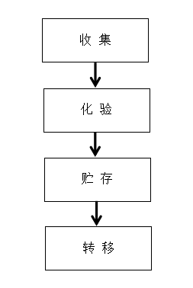
将收集的危险废物（HW08废矿物油 900-214-08），经化验确保不含化工、化学等易燃易爆物质后，集中贮存于贵州祥鼎汇废旧物资回收有限公司的储存罐内，后转移至常州菲纳斯能源科技有限公司处置利用。

表3 废物组分、特性（详见附件）
废物名称 |  | 主要组分 | 相应比例（%） |  | 危害特性 |  | 形态
HW08  废矿物油 |  | C15-C36的烷烃 |  |  | 腐蚀性 □  毒性 R  易燃性 R  反应性 □  感染性 □ |  | 固态 □  半固态 □  粉末态 □  颗粒态 □  液态 R
 |  | 多环芳烃 |  |  |  |  | 固态 □  半固态 □  粉末态 □  颗粒态 □  液态 R
 |  | 稀烃 |  |  |  |  | 固态 □  半固态 □  粉末态 □  颗粒态 □  液态 R
 |  | 苯系物 |  |  |  |  | 固态 □  半固态 □  粉末态 □  颗粒态 □  液态 R
 |  | 酚类 |  |  |  |  | 固态 □  半固态 □  粉末态 □  颗粒态 □  液态 R
第二部分：废物包装、运输情况
表1 废物包装情况
序号 | 废物名称 | 包装物（容器）名称 | 材质 | 容积 | 是否有危废标签
1 | HW08  废矿物油 | 槽罐 | 不锈钢 |  | 是

表2 废物运输情况
运输是否符合交管部门运输相关规定（文字描述）
我公司严格按照国家环保部门和交管部门运输的相关规定进行安全有效的运输，使用有合法营运专业资质的危险废物运输车辆进行运输，车辆驾驶员、押运员全部持证上岗；危险废物专用车辆按照国家标准悬挂危险标识，并配备应急器材和安全防护设施。
运输单位名称：河南省海韵运输有限公司
道路经营许可证号：
豫交运管许可宛字411302015465号

运输方式： 道路 R 铁路 □ 水路 □
运输路线文字描述：（写明途经省、市、县（区），附路线图）
途经：贵州—湖南—湖北—江苏

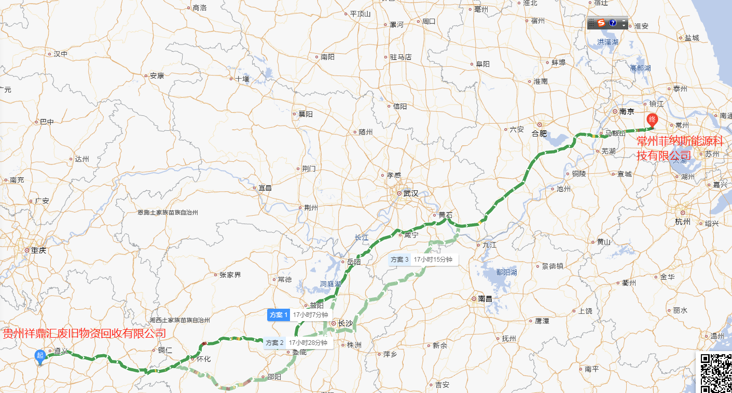

运输路线：贵州祥鼎汇废旧回收有限公司—杭瑞高速—玉新高速—江玉高速—松从高速—长芷高速
—华常高速—沪武高速—扬溧高速—常州菲纳斯能源科技有限公司

表3 转移的污染防治、安全防护和应急措施
1、运输过程中的污染防治措施以及按照要求配备的相应污染防治设备

运输过程中的污染防治措施主要包括：污染物泄漏处理、灭火等；
（1）污染物泄漏（散落）污染救援措施：①根据车辆局部泄漏（散落）的现象，清理人员穿戴好防护服、手套、口罩、胶靴等防护用品，逐一查找局部泄漏（散落）的准确部位，对泄漏（散落）部位实施规范的污染隔离。②根据发生泄漏（散落）的废矿物油，实施拦截、隔绝、稀释等有效措施，采取先堵后清理；只有经过培训合格的人员在佩戴适当防护服及装备时才能处理及清洁溢漏、散落的废矿物油。③若泄漏大量的废矿物油，迅速进行收集、清理、防渗和吸附处理，并采用便携泵、勺铲等手提器具把废矿物油转入合适的容器内；若为小量的溢漏废矿物油，采用纸巾、木槺、干软沙等适当的吸附加以覆盖及混合，将之作为固体废物处理并转入适当的容器内暂时贮存，后续妥善处理处置；
火灾应急救援措施：根据引起火灾发生的初步原因，利用运输车辆上配备的消防器材（ABC型综合灭火器、消防沙土）对火灾实施灭火；根据现场特点迅速在第一时间隔离废矿物油，防止火灾事态的进一步恶化；
- 运输过程中的安全防护措施以及按照要求配备的相应安全防护设备
（1）运输单位严格执行中华人民共和国交通行业«汽车危险货物运输装卸作业规程»、«机动车运行安全技术条件»等标准中的有关规定和要求。
（2）危险运输车辆须中速行驶，运输中应注意行车安全，经过环境敏感区段和事故多发地段时要谨慎驾驶，预防发生事故以免造成环境污染；万一发生翻车事故，应尽快启动应急措施，清除、收集洒落道路、水体中的危险废物，防止污染源扩散，同时通知环境保护部门对污染区进行应急监测和处理。
（3）如运输过程中出现车辆故障，危险废物运输车辆驾驶员实施自救、设立警戒线并向救援小组报告事故情况；就近向交通管理部门或附近的车辆修理单位报告请求急救；
（4）恶劣天气（大瀑雨、大雾、强对流天气）禁止运输和转移。
危险运输车辆必须备有各种应急处理工具，包括：灭火器、扫把、防火沙、沙桶、防毒面具、耐酸手套、胶鞋、铁锹、吸附棉、便携泵等。
3、运输过程中的应急预案以及按照要求配备的相应应急设备

运输过程中如出现安全事故，应及时上报各职能部门，第一时间向环保、消防、公安、交通、医疗等单位汇报真实情况。
运输过程中废矿物油泄漏应急救援设备：碎布、便携泵、防火沙、沙桶、干粉灭火器、泡沫灭火器、铁锹等。
运输过程中废矿物油泄漏应急救援方法：①收容法，对于大型泄漏可选择用便携泵将泄漏出的废矿物油抽入容器内或槽车内；②吸附法，当泄漏量小时，可用防火沙、泥土、碎布棉纱等吸附。③围堤堵截法，筑堤堵截将泄漏的废矿物油引流到接油井等安全地点。
废弃物的最终处置：收容的废矿物油、吸附了废矿物油的含沙泥土以及被污染的覆盖物等废弃物，应在当地环保主管部门的指导下按照环保法规的规定进行最终处置，以防止污染范围的扩大。

第三部分 废物处理处置情况
表1 接受单位基本情况
单位名称：常州菲纳斯能源科技有限公司
危废经营许可证编号：JSCZ0413OOD026-5 | 有效期：自2023年11月13日至2024年11月14日
经营核准内容（废物名称、类别、数量）：

经营范围：废机油再生基础油的研发，废旧机油回收及资源利用；利用废物（油）炼油加工。（依法须经批准的项目，经相关部门批准后方可开展经营活动）
核准经营规模：60000吨/年

表2 与接收废物相关的处理处置情况
文字描述及工艺流程图
废油加氢精制联合装置包括预处理单元、减压蒸馏单元、加氢精制单元、废水、废气处理单元、甲醇制氢单元等5个单元组成，具体工艺描述如下：
①预处理单元
从废油储罐来的废油同注碱罐中液碱在管道中完成充分混合，经管道换热后进入常压闪蒸塔进行脱水和脱轻质油。水分和轻质油组分从常压闪蒸塔塔顶蒸出，经塔顶冷凝器常温水冷后液相组分进入冷凝罐，液相组分在冷凝罐内通过内设的隔板分为轻质油和水分，水分作为含油废水后续经污水站处理。轻质油通过轻油泵送至油水分离罐，经油水分离罐静置后进一步去除少量废水后进缓冲罐。
常压闪蒸塔底部油品经3#工艺加热炉加热进入中间缓冲罐，后进入减压闪蒸塔进一步脱轻质油，轻质油组分从塔顶蒸出，经减压闪蒸塔塔顶冷凝器常温水冷后液相组分进入冷凝罐，再通过轻油泵送至油水分离罐。减压闪蒸塔底部油品进入后续减压蒸馏单元进料缓冲罐或储罐区精制油罐，供减压蒸馏单元进一步处理。
②减压蒸馏单元
来自预处理单元的精制油经换热后送1#工艺加热炉加热进减压分馏塔，减压分馏塔塔顶油气经常温水冷后液相组分进入冷凝罐，再通过轻油泵送至预处理单元油水分离罐。减一至减四分馏产物对应进入侧线塔，液相由各层收油液斗收集分别去往罐区减一至减四线减压油中间罐（减一、减二线共用一个减压油中间罐），后送至加氢精制单元进一步处理。
③加氢精制单元
减压蒸馏单元的减压油送入缓冲罐，经加压泵加压后与氢气混合，再经2#工艺加热炉加热进入保护剂反应器，脱除油品中金属杂质，之后进入加氢反应器进行反应，将油品中硫、氮、氯转化为易脱除的H₂S、NH₃和氯离子。加氢后的油品进入高温脱氯反应器，氯离子与脱氯剂中的金属氧化物反应生成稳定的氯化物而截留在催化剂微孔中，脱氯后的产物进入热高压分离器中进行气液分离。
热高分油从热高压分离器底部经液位控制阀减压后进入热低压分离器，进一步在低压下将油中溶解的废气闪蒸出来送至废气处理单元，分离出溶解气后的生成油靠自压进入汽提塔。由热高压分离器顶部出来的气态料进入冷高压分离器，将纯度较高的氢气分离出来去循环氢压缩机循环利用，其余组分进入冷低压分离器再进行油水气分离，分离后的油去汽提塔，废水和废气分别去废水、废气处理单元不同工段进一步处理。
来自热低压分离器和冷低压分离器底部的油品进入汽提塔，过热蒸汽从汽提塔底部吹入，以除去溶解在油品中反应生成的H₂S、NH₃等轻组份，汽提后塔顶含油气体进入三相分离器，分离器底部废水及含硫气分别去废水、废气处理单元不同工段进一步处理，轻油由轻油泵抽出送至预处理单元油水分离罐。汽提塔塔底油品送入分馏塔处理，柴油组分从塔顶蒸出，经塔顶冷凝器常温水冷后液相组分进入分水罐。分水罐静置分层后产生含油废水W3，柴油送至柴油罐。分馏塔底部油品根据不同粘度分别泵入储罐区基础油I储罐、基础油II储罐、基础油III储罐待外售。
④废水、废气处理单元
废水首先进入废水罐，废水经过除油器将水中油相分离去除后进汽提塔，油相送至废油罐。汽提塔塔底汽提净化水作废水（W3）送厂区污水站处理，汽提塔中部侧线抽出富氨气，氨气同废气一同进入两级碱吸收反应器，气体中的H₂S与吸收反应器内的NaOH溶液进行酸碱反应，生产副产36%硫氢化钠，氨气送至氨水混合器，氨水罐内的氨水经氨水泵循环吸收氨气，待氨水罐内的氨水浓度达到20%时作为氨水产品外售。
⑤甲醇制氢单元
甲醇与脱盐水在中间缓冲罐按照一定比例配置，经换热后进入汽化过热器，在汽化过热器中与导热油进行第二次热交换完成汽化进入转化器内。在催化剂的作用下发生催化裂解和转化反应，生成高温转化气。高温转化气在换热器中换热降温至40℃以下，再分离净化未反应的甲醇和水并回流至缓冲罐。随后裂解的转化气进入PSA提纯工段，产品氢气输送至加氢精制单元使用。

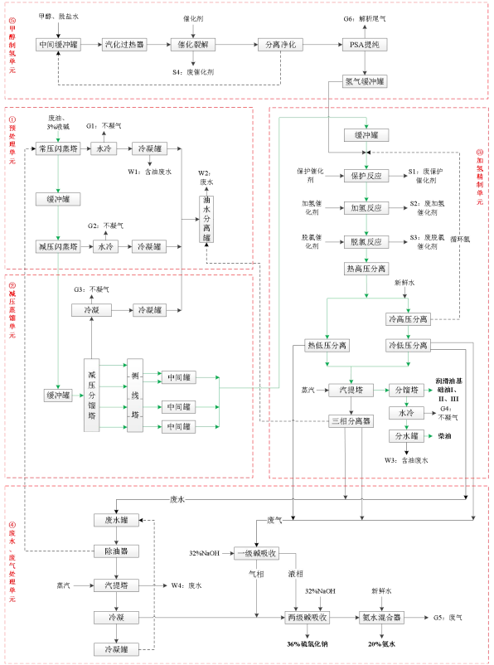

第四部分 上年度固体（危险）废物跨省转移情况
出厂日期 | 转移批次 | 联单编号 | 废物名称 | 类别/代码 | 转移量（吨） | 运输单位 | 车号 | 接收单位 | 接收日期
合计
注：每种废物请填写合计量
首次申请不需填写
附件4

法人授权委托书
（产废单位）

委托人：(贵州祥鼎汇废旧物资回收有限公司)
住所地： 贵州省播州区苟江镇义源村（遵义弘鑫如冷链物流有限公司内）
被委托人：(李格伟，男，总经理，522101197512225236)
兹授权 李格伟 代表本公司，开展从我公司向(常州菲纳斯能源科技有限公司 )跨省转移危险废物(废矿物油)业务，其授权权限如下：
1.代表我公司与危险废物接收单位(常州菲纳斯能源科技有限公司 )签订危险废物委托处置合同或协议。
2.办理危险废物跨省转移行政审批手续。
3.将危险废物从我公司转移至接收单位(常州菲纳斯能源科技有限公司 )。
委托期限： 1年
我公司对被委托人按授权权限办理的有关事宜以及因授权权限监督不到位而发生的环境违法违规行为承担相应的法律责任。

(公司名称) (盖章)
法定代表人： (签字) /(签章)
被委托人： (签字)
2024 年 1 月15 日

